冶金技术交流中心

中国冶金技术网
关于召开“钢铁冶炼用耐火材料生产与供需交流会”的通知
各钢铁企业、耐材生产厂家：
全国（世界）约70%的耐火材料需求来源于钢铁企业，钢铁企业的发展越来越离不开耐火材料的技术进步，同时钢铁冶炼新工艺对耐火材料质量和性能的要求也愈来愈高。为了推进钢铁企业节能降耗，促进钢铁行业健康发展，加速钢铁行业节能新材料所需高性能耐火材料的开发，提升我国钢铁冶炼用耐火材料整体质量水平，冶金技术交流中心、中国冶金技术网定于2018年12月18日-20日在河南省--洛阳市举办“钢铁冶炼用耐火材料生产与供需交流会”。本次会议将邀请北京科技大学，武汉科技大学、郑州大学高温研究所、中钢洛耐院等国内知名专家、教授及企业代表到会交流。现将有关事宜通知如下：
一、会议内容及征文内容：
1、钢铁冶炼新工艺对耐火材料的特殊要求；
2、近年来国内外有关钢铁冶炼用耐材研发、生产及应用状况；
3、钢铁冶炼炉长寿技术与案例介绍；
4、当前我国耐火材料行业的技术现状及展望；
5、钢铁冶炼用新型耐火材料、节能环保型材料的研发、生产和应用技术的进展；
6、炼铁系统用耐火材料品种的发展及应用；
7、炼钢系统用耐火材料品种的发展及应用；
8、冶炼相关企业、耐材生产企业介绍和经验交流；
9、再生耐火材料产品研发、生产及应用。
10、长寿化、功能化、轻量化、智能化、绿色化为特征的先进耐火材料技术介绍与推广；
二、参会人员：
1、钢铁企业负责人，炼铁、炼钢、连铸厂厂长、技术科长、工程师等；
2、耐材生产企业和科研院所负责人，耐火原料及技术装备供应商负责人等；
三、组织机构：
主办单位：冶金技术交流中心 中国冶金技术网
承办单位：北京天正敬业信息咨询有限公司
冶金技术网微信公众平台
四、时间、地点：
报到时间：2018年12月18日（9：00-22：00）；
会议时间：2018年12月19日-20日；
会议地点：河南--洛阳·洛阳欣源国际（盛世王城）酒店；
五、会议费用标准：
1、钢铁企业12月10日前汇款1600元/人，之后办款及现场缴费1800元/人；
2、耐材生产企业科研院所、技术装备供应商12月10日前办款2200元/人，之后办款及现场缴费2500元/人。费用包含：会务费、资料费、专家费、餐饮费、场地等；住宿统一安排，费用自理；谢绝讲价。
2、随行司机费用：900元/人；（只限一人，不提供会议资料）；
3、12月10日前所有提前汇款单位，发票均可现场领取，现场交费，发票需要会后邮寄；（现场不接受刷卡。现金、微信、支付宝均可支付）；
六、论文征集：
- 组委会将面向全国征集与主题相关的学术报告、论文、成果，将择优选用并安排会议发言。
- 论文字数不超过6000字，文件格式为word文档，经会务组审核通过收录在本次大会论文集中，需要发表论文人员务必在2018年11月30日前将电子版全文发送至zgyjjsw2008@163.com邮箱。


七、会务联系人及电话：
电 话：010-52881756
传 真：010-81311356
宋 工：18515932198
赵永敬：13436502940
邮 箱：zgyjjsw2008@163.com
网 址：http://www.steelyjjs.com

钢铁冶炼用耐火材料生产与供需交流会报名回执表
单位名称（增值税发票信息）
纳税人识别号
地址及电话
开户行及账号
1、□ 增值税普通发票 2、□ 增值税专用发票 |  |  |  |  |  |  |  | 注：如未选择将默认开增值税普通发票
参会人姓名 |  |  | 性别 | 职务 |  |  | 手机 |  |  | E-mail
金 额 |  | 万 仟 佰 拾 元整（小写：￥ ）
住 宿 要 求 | 房型选择：  □单床 间 入住日期： 离店日期：  □双床 间 入住日期： 离店日期：  □套房 间 入住日期： 离店日期：  特别要求：□请会务组尽量帮我安排合住 |  |  |  |  |  |  |  | 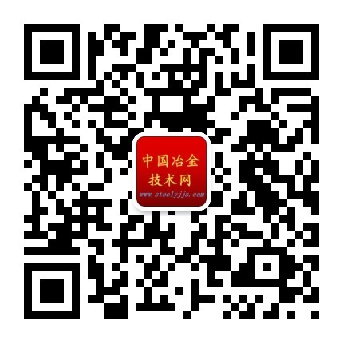  扫描二维码关注中国冶金技术网获取更多信息-客服专员将为您服务！
宣传服务 | □ 1、发言宣传：15000元/20分钟；  □ 2、展 桌：5000元/个；  □ 3、宣传资料放入大会资料袋3000元/份；  □ 4、横幅、易拉宝2000元/个（自备）；    □ 5、赞助：A独家冠名口 B VIP赞助口 C 普通赞助口 D 晚宴赞助口 E 其他口
会务指定账号：户 名：北京天正敬业信息咨询有限公司
开户行：中国工商银行股份有限公司北京幸福街支行
帐 号：020 0004 7092 0058 2191
参会企业签章：  负责人签字：  报名时间： 年 月 日 |  |  |  |  |  | 承办单位签章：  负责人签字：赵永敬  确认时间:2018年9月22日
电 话：010-52881756 传 真：010-81311356
联系人：宋 工18515932198 邮 箱:zgyjjsw2008@163.com

